

годишен доклад

за дейността
на Шуменски административен съд
за 2015 година

Статистически данни
Сравнителен анализ
Перспективи

Осъществяването на качествено, бързо и достъпно административно правораздаване е основна цел в дейността на Административен съд град Шумен. Същата е изцяло подчинена на институционалното укрепване на административните съдилища като част от процеса на съдебната реформа, подобряване работата на съдебната система и повишаване доверието към нея, гарантиране правовия ред в страната и утвърждаване върховенството на закона.
Статистическите данни от дейността на съда през отчетния период са доказателство за успешната и отговорна работа на съдии и съдебни служители за постигане на поставените цели.

І.ДОКЛАД ЗА ДЕЙНОСТТА НА АДМИНИСТРАТИВЕН СЪД ШУМЕН.
1.бРОЙ ДЕЛА ЗА РАЗГЛЕЖДАНЕ.
През 2015 година в Административен съд Шумен са разгледани общо 662 броя дела, от тях 63 броя дела висящи от 2014 година и новообразувани през 2015 година - 599 броя дела. От образуваните през 2015 година 268 броя са първоинстанционни административни дела и 331 броя касационни второинстанционни дела.
За сравнение в Шуменския административен съд през 2014 година постъплението на делата е общо 640 броя, от които административни – 221 броя и касационни дела – 419 броя, а постъплението на делата за 2013 година в съда е общо 855 броя дела, от които административни - 298 броя и касационни дела – 557 броя.
Статистическите данни, отразени в годишните доклади за дейността на Административен съд Шумен за изминалите години налагат категоричния извод за запазване на бързината и качеството на правораздаването, както и за доверието на гражданите в съдебната институция като гарант за ефективна съдебна защита на техните права и законни интереси.
Броят на постъпилите и разгледани дела в съда, може да се проследи от приложените за целта сравнителни графики:

Сравнителен анализ на разгледаните дела
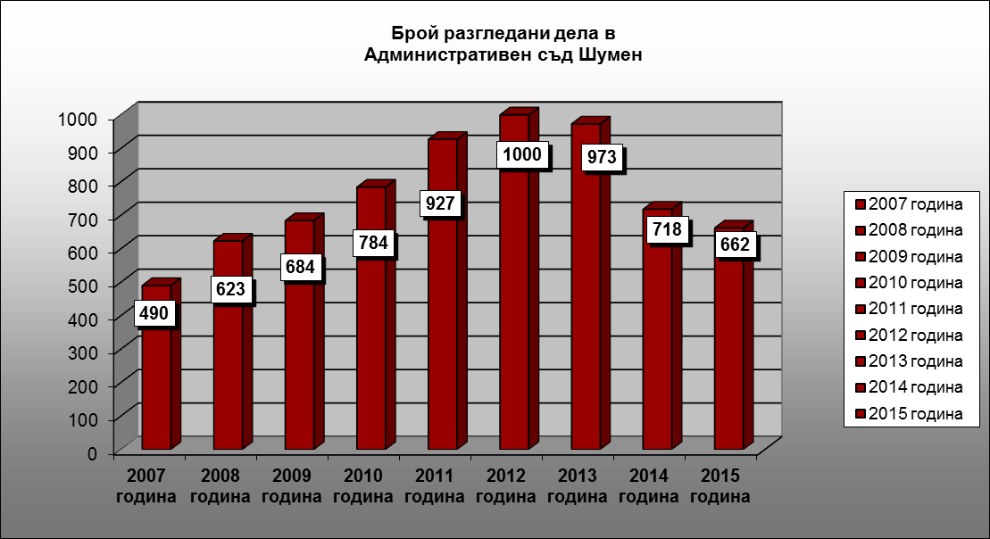

Сравнителен анализ на постъпилите дела
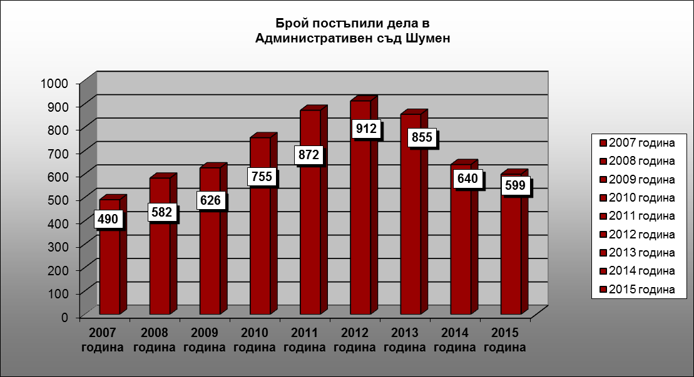

1.1.Първоинстанционни административни дела – разгледани и постъпили дела през 2015 година.
През годината са разгледани 302 броя първоинстанционни административни дела, от които 34 броя дела висящи от 2014 година. За сравнение през 2014 година разгледаните първоинстанционни дела са 243 броя. Налице е тенденция на значително увеличаване постъпленията на първоинстнационни административни дела в сравнение с предходни отчетни периоди.
Броят на постъпилите първоинстанционни административни дела е 268 бр., в това число:
- по АПК - искови и ЗОДОВ: 16 броя;
- по ДОПК и ЗМ: 10 броя;
- по Изборен кодекс: 12 броя;
- по ЗУТ и ЗКИР: 27 броя;
- по КСО и ЗСП: 26 броя;
- по ЗДСл, ЗМВР и ЗОВС: 19 броя;
- по ЗДС, ЗОС, ЗМСМА и ЗАдм: 8 броя;
- Жалби срещу подзаконови нормативни актове – 3 броя;
- Частни административни по ДОПК и по молби за спиране изпълнението на административни актове: 74 броя;
- Други административни дела: 71 броя, в това число:
- По Закон за семейни помощи за деца – 8 бр.
- по ЗДОИ – 4 броя;
- по ЗДвП – 9 броя;
- по Закон за подпомагане на земеделския производител - 8 бр.
- по ЗСВ – 4 броя;
- други – 38 броя.
Средното годишно постъпление на първоинстанционни административни дела на един съдия е 45 броя, за сравнение през 2014 година този брой е 37 броя.
Първоинстанционните административни дела са изключително разнообразни по своя предмет, като най-голям относителен дял имат делата от категория «други», включващи различни материални закони, следвани от делата по Закона за устройство на територията. Отчита се повишаване броя на делата, образувани по жалби срещу актове на органите от съответните дирекции «Социално подпомагане» на територията на област Шумен. Следващите дела по статистически код, чието увеличение се установява през отчетната 2015 година, са делата по Закон за държавния служител и Закон за МВР. Тези производства са образувани приоритетно по жалби срещу административни актове за ангажиране на дисциплинарна отговорност на държавни служители. Увеличение бележат и делата по Закона за семейни помощи за деца – 8 броя, както и по Закона за подпомагане на земеделския производител- също 8 бр.
Особено внимание заслужават образуваните през отчетната година пред Административен съд Шумен 12 броя дела с предмет Изборен кодекс. Делата за оспорване резултатите от местните избори за кметове и общински съветници, макар да се явяват инцидентни, бяха образувани и приключени в предвидените в ИК кратки срокове, което коства значителни усилия на работещите в съда магистрати и съдебни служители.

1.2.Касационни дела – анализ на разгледаните и постъпили през 2015 година.
През 2015 година са разгледани общо 360 броя касационни дела, от тях 29 броя дела висящи от 2014 година и новообразувани през 2015 година - 331 броя дела /в това число 14 бр. частни касационно - наказателни дела и 1 бр. административно касационно дело/. Средно постъпили дела за отчетния период на един съдия са 55 бр. Налице е тенденция на намаляване постъпленията на второинстанционни наказателно - административни дела в сравнение с предходни отчетни периоди.
Броят на постъпилите от първоинстанционните съдилища дела е както следва:
- от Районен съд Шумен – 262 броя – 79% от постъпилите;
- от Районен съд Велики Преслав – 34 броя – 10% от постъпилите;
- от Районен съд Нови пазар – 33 броя – 10% от постъпилите;
- от Районен съд Разград – 1 брой.

Съобразно материалните закони, въз основа на които са издадени обжалваните наказателни постановления, най-голям е делът на производствата, образувани срещу решения на районните съдилища по жалби срещу наказателни постановления по Закон за акцизите и данъчните складове, Закона за обществените поръчки, Закона за данък добавена стойност, Закон за движение по пътищата, Кодекса на труда, Закон за митниците. Броят на административно-наказателните дела в съдебния район е показател за активността, както от страна на административнонаказващите органи във връзка с упражняване на техните правомощия по контрол и санкциониране на констатираните административни нарушения, така и от страна на наказаните лица, които са се възползвали от правото си да оспорят издадените наказателни постановления.

2.БРОЙ СВЪРШЕНИ /РЕШЕНИ/ ДЕЛА.
Общо през годината са свършени 551 дела от Административен съд Шумен, от които първоинстанционни - 246 и касационни – 305. Средната натовареност на един съдия за годината е 92 свършени дела /за сравнение през 2014 година – 109 бр. и за 2013 година - 150 броя/.
И през тази година 100% от всички съдебни актове са постановени в рамките на законоустановения едномесечен срок от заседанието,в което е приключило разглеждането на делото.
Съотношението между свършените и останалите висящи дела в края на годината е 83% към 17%. В края на отчетния период са останали 111 бр. висящи дела, постъпили в съда през месец декември, поради което е било обективно невъзможно насрочването и приключването им до края на 2015година.
От свършените дела, приключени в едномесечен срок са 208 дела, в тримесечен срок – 284 дела и над тримесечен срок – 59 дела.
Най-типичните хипотези на свършени в 1–месечен срок дела са тези, приключили с определение за прекратяване на производството, поради недопустимост на оспорванията по всички видове дела и постановените определения по чл.75 от ДОПК. В тримесечен срок са свършени дела по всички видове материи. В срок над три месеца през 2015 година са свършени 59 броя дела. Най-голям дял от несвършените в тримесечен срок административни дела през 2015 година имат делата, образувани по ЗУТ и КСО, както и тези, включени в статистическите отчети като други административни дела. Тези дела са с висока фактическа и правна сложност, което налага събирането на многобройни доказателства, вкл. назначаване на съдебни експертизи. След преглед на несвършените в тримесечен срок дела и анализ на причините, водещи до свършване на административните дела извън посочения срок се налага извода, че както и през предходната година, най-често това се дължи на несвоевременно направени искания за събиране на доказателства по делата, най-вече – писмени доказателства, разпити на свидетели, назначаване на експертизи.
Забавянето в разглеждането на административните дела се дължи и на неизготвяне на заключения от назначените по делата вещи лица в срок, било поради късно внесен депозит от страната или друга обективна невъзможност на вещото лице да изготви в срок заключението, както и поради отказ от изпълнение на поставените задачи по експертизата. В редки случаи забавянето на делата се дължи и на оспорване на заключението на вещото лице и необходимост от назначаване по делото на повторна или тройна експертиза. Редки са случаите, при които дела са отлагани поради нередовно призоваване на страни, поради възникване на непредвидени обстоятелства, препятстващи възможността на страната или пълномощника й да се явят в съдебно заседание, както и поради конституиране на нови заинтересовани страни.
В обобщение на идентифицираните причини, довели до свършване на част от административните дела извън тримесечния срок през 2015 година, следва да се посочи, че забавянето на делата е от обективен характер. За приключването на делата в тримесечен срок е нужно изключително стриктно изпълнение на законовите изисквания, както от страна оспорващия, така и от страна на административния орган, за да може съдът да осъществи задълженията си като насрочи делото най-късно до два месеца от образуването му, както и да постанови крайния съдебен акт в инструктивния едномесечен срок.
Относно касационните дела се отчита факта, че разглеждането на същите приключва в едно съдебно заседание, тъй като в касационното производство е недопустимо събирането на други освен на писмени доказателства, както и събирането на доказателства, чрез които се цели установяването на факти, различни от установените в производството пред районния съд.
От посочените по-горе данни може да се направи категоричният извод, че през 2015 година сме запазили постигнатите в предходни години много добри резултати по отношение срочността при разглеждането на делата и бързината в правораздаването.

2.1.Брой на решените дела по същество - анализ по видове.
2.1.1.Решени първоинстанционни административни дела.
През отчетния период са свършени 246 бр. административни дела, от които 180 бр. са приключили със съдебен акт по същество. От свършените административни дела 83% са свършени до три месеца, както следва:
- по АПК - искови и ЗОДОВ: свършени – 16 броя, висящи – 3 броя.
- по ДОПК и ЗМ: свършени – 8 броя, висящи – 4 броя.
- по ЗУТ и ЗКИР: свършени – 24 броя, висящи – 8 броя.
- по Изборен кодекс: свършени – 12 броя, висящи – няма.
- по КСО и ЗСП: свършени – 25 броя, висящи – 7 броя.
- по ЗДСл, ЗМВР и ЗОВС: свършени – 7 броя, висящи – 13 броя.
- по ЗДС, ЗОС, ЗМСМА и ЗАдм: свършени – 7 броя,висящи - 2 броя.
- жалби срещу подзаконови нормативни актове; свършени – 2 броя, висящи – 2 броя.
- дела по чл.304 АПК: свършени – 2 броя, висящи – няма.
- частни административни дела: свършени –74 броя, висящи – няма.
- други административни: свършени – 69 броя, висящи – 17 броя.

2.1.2.Решени касационни дела.
От общо свършените през 2015 година 305 броя касационни дела, решените са 302 броя, а прекратените - 3 броя. В това число потвърдените съдебни актове на първоинстанционните съдилища за 2015 година са 241 броя, а отменените и уважените частично са 61 броя. Степента на уважаване на жалбите от Административен съд Шумен е 20% от общо решените касационно-административнонаказателни дела.
Средната натовареност на един съдия за второинстанционните дела е 51 бр. решени дела, а броят на проведените закрити и открити заседания средно е 109 броя. Останалите несвършени дела в края на отчетния период дела са 55 броя, постъпили в съда през месец декември на 2015 година, поради което е било обективно невъзможно разглеждането и приключването им в рамките на отчетния период.
От всички касационни дела 96% са приключени в тримесечен срок. За сравнение този процент през 2014 година е 98, а през 2013 година е 96.

2.2.Брой на прекратените дела.
2.2.1.Брой на прекратените първоинстанционни административни дела.
От общо свършените през отчетния период 246 първоинстанционни административни дела, 180 дела са решени по същество, а 66 дела са прекратени.
За сравнение през 2014 година от общо свършените през отчетния период 209 първоинстанционни административни дела, 150 дела са решени по същество, а 59 дела са прекратени, за 2013 година от общо свършените 303 броя първоинстанционни административни дела, 224 дела са решени по същество, а 79 дела са прекратени.
Основанията за прекратяване на съдебните производства са недопустимост на оспорването поради просрочване на жалбата, липса на правен интерес, неотстраняване на нередовности на жалбата, както и единични случаи на оттегляне или отказ от оспорването и оттегляне на административния акт от административния орган.

2.2.2.Брой на прекратените касационни дела.
От общо свършените дела за 2015 година, решените със съдебен акт по същество са 302 броя, а прекратените – 3 броя. За сравнение през 2014 година, решените със съдебен акт по същество са 435 броя, а прекратените – 3 броя, а през 2013 година, решените със съдебен акт по същество са 580 броя, а прекратените – 12 броя.

Съотношение на решени към прекратени дела от общо свършените 2013 г.
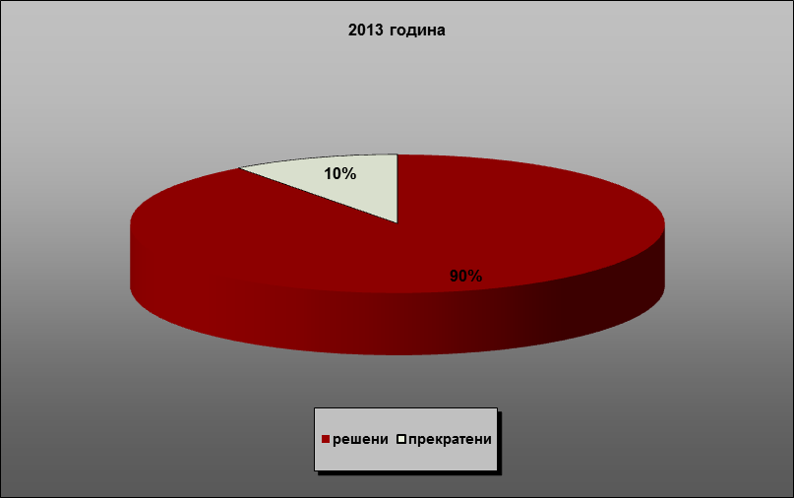

Съотношение на решени към прекратени дела от общо свършените 2014 г.
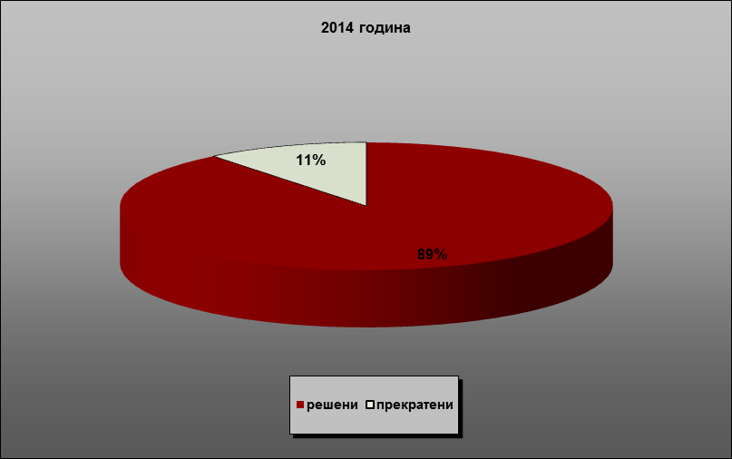

Съотношение на решени към прекратени дела от общо свършените 2015 г.
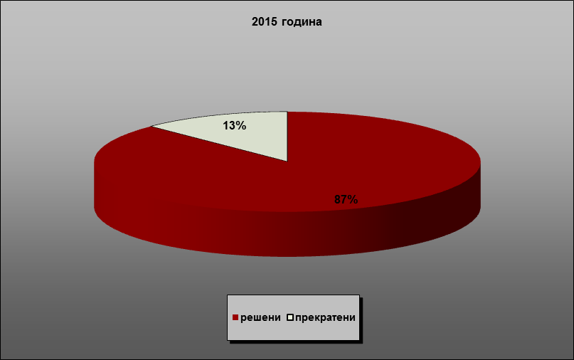

При 90% от общо свършените през отчетния период дела, средната продължителност от постъпването на жалбата и протеста в съда и образуване на делата, до решаването им и постановяване на крайния съдебен акт и вписването му в срочната книга е до 3 месеца, за което несъмнено допринася добрата предварителна работа на съдиите по подготовка на делата в разпоредителни заседания.
Средната продължителност на разглеждане на делата в Административен съд Шумен, от момента на постъпването до приключването им със съдебен акт и вписване в срочната книга е отразена в таблица № 1.
Таблица № 1
Видове дела | Продължителност до 3 м. | Продължителност над 3м.
Адм. дела – І инст. | 83 % от общия брой дела | 17 % от общия брой дела
Адм-нак.дела- ІІ инст. | 96 % от общия брой дела | 4 % от общия брой дела
Средна продължителност | 90 % от общия брой дела | 10 % от общия брой дела

Средната продължителност на разглеждане на първоинстанционни административни дела в Административен съд Шумен, от момента на постъпването до вписването на крайния съдебен акт в срочната книга е отразена в таблица № 2.
Таблица № 2
Видове административни дела І инстанция | Продължителност до 3 месеца | Продължителност над 3 месеца
АПК – искови и ЗОДОВ | 88% от общия брой дела | 12% от общия брой дела
ДОПК и ЗМ | 38% от общия брой дела | 62% от общия брой дела
ЗУТ и ЗКИР | 54% от общия брой дела | 46% от общия брой дела
КСО и ЗСП | 64% от общия брой дела | 36% от общия брой дела
ЗДСл, ЗМВР и ЗОВС | 71% от общия брой дела | 29% от общия брой дела
ЗДС,ЗОС,ЗМСМА и ЗАдм | 86% от общия брой дела | 14% от общия брой дела
Изборен кодекс | 100% от общия брой дела | -
Частни адм. дела | 100% от общия брой дела | -
Други административни | 83% от общия брой дела | 17% от общия брой дела

Средната продължителност на разглеждане на първоинстанционни административни дела е в рамките на три месеца, като 83% от тях са приключват в тримесечен срок, при наказателните второинстанционни дела този процент е 96.

3.БРОЙ ОБЖАЛВАНИ И ПРОТЕСТИРАНИ АКТОВЕ, РЕЗУЛТАТИ ОТ КАСАЦИОННАТА ПРОВЕРКА.
Касационни жалби и протести са постъпили срещу постановени съдебни актове – решения и определения по 88 броя административни дела, в т.ч. касационни жалби - 70 бр. и частни касационни жалби - 18 броя. Към края на периода Върховен административен съд се е произнесъл по 66 касационни жалби. За 2014 г. тези данни са съответно: общо 87 бр. са подадените касационни жалби, от които 32 бр. са частни касационни жалби, и 55 бр. против решения на съда. През 2013 г. са подадени 88 бр. касационни жалби, от които 28 бр. са частни касационни жалби и 60 бр. против решения на съда.
Забелязва се тенденция към запазване броя на обжалваните съдебни актове по административни дела през отчетната 2015 г. в сравнение с предходни години.
Сравнителен анализ на решени и обжалвани дела в ШАС

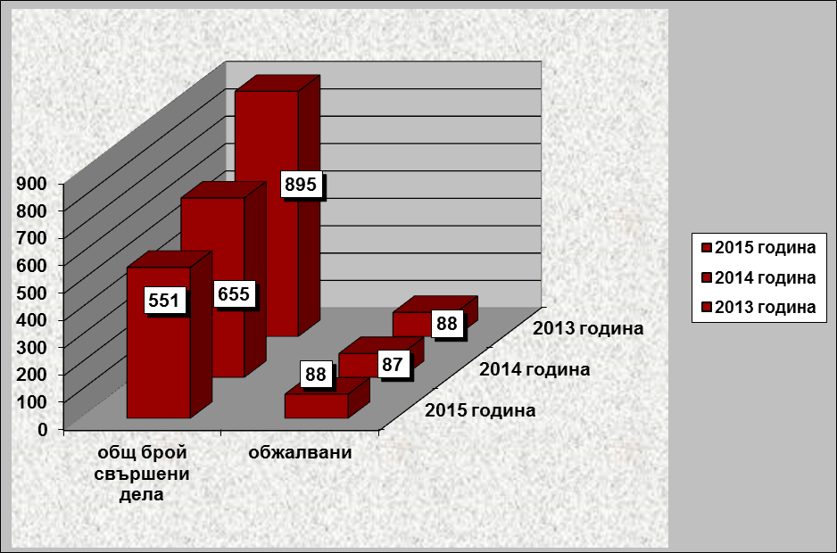
По отношение качеството на правораздаването, значителен е броят на делата с потвърдени съдебни актове и през трите години.
От върнатите през отчетния период дела, с постановен съдебен акт на ВАС към 31.12.2015 година резултатът е следният:
-общ брой върнати дела - 66, от които:
-потвърдени съдебни актове – 53 бр. /в т.ч. потвърдени решения- 42 бр., потвърдени определения – 11 бр./
-отменени съдебни актове – 12 бр., /в т.ч. отменени решения - 5 бр., отменени определения – 7 бр./
- отменени частично – 1 бр.
Данните сочат, че от всички оспорени и върнали се с резултат до края на 2015 година съдебни актове, потвърдени са общо 80%, което налага заключението за високо качество и законосъобразност на постановените съдебни актове. За сравнение този процент през 2014 година е бил 75.
Най-често решения на Шуменския административен съд са отменяни като неправилни, поради допуснати нарушения на материалния закон.
И през отчетния период продължи практиката по провеждане общи събрания на съдиите за обсъждане на установена съдебна практика по материалните закони, респективно на констатираните противоречия. Дискусиите, които се пораждат при тези срещи са особено ползотворни и дават конкретни практически резултати в посока на уеднаквяване практиката на съда и предвидимост на правораздаването.
Отчетените по-горе резултати обуславят много добрата оценка за работата на магистратите и положените усилия за срочно решаване на делата и качество на постановените актове. Съществен принос за добрите резултати има и работата на съдебния помощник по обобщаване на актуалната съдебна практика по отделните казуси и приложимите норми на европейското законодателство.
Отчетените добри резултати от работата на Административен съд Шумен за 2015 година до голяма степен се дължат и на доброто взаимодействие в екип на съдии и съдебните служители /деловодители и съдебни секретари/, поради което не са наблюдавани слабости в процеса на обработка на делата и съдебните книжа, и изготвяне на съдебните протоколи.

4.СРЕДНА НАТОВАРЕНОСТ ЗА СЪДЕБНИЯ РАЙОН ПО ВИДОВЕ ДЕЛА.
4.1.Средна натовареност за съдебния район по видове дела.
Съгласно чл.89, ал.2 от ЗСВ съдебният район на Административен съд Шумен съвпада с този на Окръжен съд Шумен и включва районите на районните съдилища в градовете Шумен, Велики Преслав и Нови пазар. Съдебният район на Административен съд Шумен обхваща 1 областен център и 10 общини, което предполага значителна по обем административна дейност на органите на областна и общинска администрация и разновидност на делата по материя.
Натовареност по видове дела спрямо делата за разглеждане

Година | Първоинстанционни дела | Касационни дела | Общ брой
2013 | 325 броя | 648 броя | 973
2014 | 243 броя | 475 броя | 718
2015 | 302 броя | 360 броя | 662

Натовареност по видове дела спрямо свършените дела

година | Първоинстанционни дела | Касационни дела | Общ брой
2013 | 303 броя | 592 броя | 895
2014 | 209 броя | 446 броя | 655
2015 | 246 броя | 305 броя | 551

4.2.Средна натовареност на съдиите.
Данните за натовареността на съдиите от Административен съд-Шумен през отчетния период са следните:
Брой разгледани дела за 2015 година в ШАС
- 662 дела – 9,19 бр. дела натовареност по щат
- 9,19 бр. дела действителна натовареност

Брой свършени дела за 2015 година от ШАС
– 551 дела – 7,65 бр. дела натовареност по щат
- 7,65 бр. дела действителна натовареност

Средният брой дела за разглеждане през 2015 г. на един съдия е 110 броя.

4.3.Брой проведени открити и закрити заседания в ШАС за 2015 г.
Брой на проведените открити и закрити съдебни заседания през 2015 г. - общо – 1537 заседания, от които както следва:
- открити съдебни заседания – 586;
- закрити съдебни заседания – 951.
Средната натовареност на един съдия през отчетната година е 256 броя открити и закрити заседания.
Въпреки отбелязвания спад в натовареността на съдиите в сравнение с предходен отчетен период /за 2014год. натовареността по щат и действителната натовареност на съдия по брой разгледани дела е 9.97бр. дела/, този показател не може да бъде единствения достоверен източник на надлежна информация за действителната натовареност на съдилищата, респективно на съдиите, тъй като освен броя на делата за разглеждане/свършените дела следва да бъде отчитана и тяхната фактическа и правна сложност.
Съотношението на откритите към закритите съдебни заседания свидетелства за задълбочена подготовка на делата от съдиите, правилна преценка пълнотата на доказателствата и основателността на направените от страните доказателствени искания преди първото по делото съдебно заседание. Това несъмнено е предпоставка за намаляване броя на отложените дела и приключването им в най-кратки срокове.
На основание чл.9, ал.1 от Закона за съдебната власт и чл.157, ал.2 от АПК разпределението на делата в Административен съд Шумен се извършва на принципа на случайния подбор и според поредността на постъпването им, като се използва програмен продукт на ВСС. От началото на месец октомври разпределението на делата се извършва посредством Централизирана система за разпределение на делата /ЦСРД/ на Висш съдебен съвет. Системата осигурява прозрачност на разпределението на делата и позволява проверка на начина на разпределение на всяко дело /автоматично, ръчно или по дежурство/. С цел по-равномерно разпределение по тежест, сложност и количество, делата се обособяват в подгрупи, аналогични на подгрупите административни и касационни дела, определени в утвърдените от Висш съдебен съвет статистически форми и отчети. Образуването на делата и определянето на съдия-докладчик по тях се извършва ежедневно в рамките на работния ден или най-късно на следващия работен ден от председателя на съда и от неговия заместник.
През отчетния период са образувани 3 дела по оспорване на подзаконови нормативни актове:
- АД № 188/2015г., образувано по протест на прокурор при Окръжна прокуратура, съдържащо искане за обявяване на нищожност на разпоредбата на чл. 16 ал.2 от Наредба № 1 за обществения ред на територията на Община Шумен приета с Решение на Общински съвет Шумен, приключило с определение за прекратяване на делото, поради направено искане за оттегляне на протеста от представителя на Окръжна прокуратура Шумен.
- АД № 189/2015г., образувано по протест на прокурор при Окръжна прокуратура, съдържащо искане за обявяване на нищожност на разпоредбата на чл. 29 от Наредба № 1 за осигуряване на обществения ред в населените места на Община Никола Козлево, приета от Общински съвет Никола Козлево, което към настоящия момент не е приключило и е висящо.
- АД № 194/2015г., образувано по протест на прокурор при Окръжна прокуратура, съдържащо искане за обявяване на нищожност на разпоредбата на чл. 29 от Наредба № 1 за осигуряване на обществения ред в населените места на Община Никола Козлево, приета от Общински съвет Никола Козлево, прекратено на основание чл. 159 т.7 от АПК.
По повод проведените местни избори за общински съветници и кметове на населени места, в Административен съд – гр. Шумен са образувани 12 изборни дела, с предмет оспорване законосъобразността на решения на Общинските избирателни комисии, както следва: административно дело №211/2015г., №212/2015г., №213/2015г., №214/2015г., №215/2015г., №217/2015г., №218/2015г., №219/2015г., №220/2015г., №221/2015г., №222/2015г. и №227/2015г.
От така образуваните 12 изборни административни дела девет са прекратени с определения на съда, поради наличие на процесуални пречки за разглеждане на споровете по същество. Същите не са обжалвани пред Върховния административен съд на Република България и са влезли в законна сила.
По административни дела № 211/2015г., № 222/2015г. и № 227/2015г. съдът се е произнесъл с решения по същество, в които е обсъдил твърденията на жалбоподателите за порочност на изборните резултати, като същите са счетени за недоказани и неоснователни, поради което са отхвърлени, а административните актове на ОИК са потвърдени. Решенията не са били предмет на касационно оспорване пред Върховния административен съд на Република България и са влезли в законна сила.

На база на горния анализ може да се направи следният извод: за отчетния период са запазени стойностите на показателите бързина, срочност и качество на съдебните актове.

5.АДМИНИСТРАТИВНО РЪКОВОДНА ДЕЙНОСТ.
5.1.Кадрово обезпечение.
През годината в Административен съд - Шумен работиха 6 съдии и 21 служители, разпределени в обща /7/ и специализирана /14/ съдебна администрация.
5.1.1.Брой на работещите в Административен съд Шумен съдии.
Щатната численост на магистратите от Административен съд Шумен обхваща 6 щатни бройки, от които 1бр. председател, 1бр. заместник председател и 4бр. съдии.
На основание чл.196, т.2 от ЗСВ е проведено периодично атестиране на Росица Цветкова – заместник на административния ръководител – заместник председател на Административен съд Шумен, с ранг „съдия във ВКС и ВАС“. С решение на ВСС по протокол №41/16.07.2015 г. на съдия Росица Цветкова е определена комплексна оценка от атестирането „много добра“.
След проведено през отчетния период периодично атестиране, с решение на ВСС по протокол №22/30.04.2015 г. на съдия Татяна Димитрова е определена комплексна оценка от атестирането „много добра“.
След проведено през отчетния период периодично атестиране, с решение на ВСС по протокол №50/08.10.2015 г. на съдия Снежина Чолакова – Маринова е определена комплексна оценка от атестирането „много добра“.
След проведено през отчетния период периодично атестиране, с решение на ВСС по протокол №26/20.05.2015 г. на съдия Христинка Димитрова е определена комплексна оценка от атестирането „много добра“. Същата е повишена на място в ранг „съдия във ВКС и ВАС“ с решение на ВСС по протокол №47/17.09.2015 г.
След проведено през отчетния период периодично атестиране, с решение на ВСС по протокол №22/30.04.2015 г. на съдия Маргарита Стергиовска е определена комплексна оценка от атестирането „много добра“. Същата е повишена на място в ранг „съдия във ВКС и ВАС“ с решение на ВСС по протокол №47/17.09.2015 г.
Всички съдии работят в сформираните 6 еднолични административни и 2 касационни състава.

5.1.2.Брой на служителите.
Общата щатна численост на административно-техническия персонал, съгласно утвърденото щатно разписание е 21 броя. Към 31.12.2015 година съставът на съдебната администрация в Шуменския административен съд е попълнен изцяло, съобразно утвърденото щатно разписание.
През отчетната година съдебните служители в Административен съд – Шумен работиха професионално, дисциплинирано и с чувство на отговорност изпълняваха функционалните си задължения. Всички съдебни служители са запознати подробно със своите задължения, с действащите нормативни актове, касаещи дейността им, както и вътрешни актове, отразяващи спецификата на тяхната работа.
През годината бяха провеждани събрания на служителите, на които се разискваха текущи проблеми в организацията на работата, както и редовни срещи с ръководството на съда, на които се обсъждаха проблемите и трудностите в процеса на работа, с цел откриване и отстраняване причините, които ги пораждат. В обособените административни звена, служителите работят на принципа на взаимозаменяемост, комбиниране на задълженията, преразпределение на работните задачи с цел бързо и качествено обслужване на гражданите.
През отчетния период не са постъпвали сигнали или оплаквания от граждани или организации за неправомерни действия или корупционни практики на магистрати и съдебни служители.
В края на месец ноември 2015 г. бе извършено атестиране на съдебните служители, след съобразяване с изпълнението на индивидуалният работен план на всеки от тях, както и с реализираните изисквания при изпълнение на конкретните служебни задължения и професионални умения. В ранг са повишени шест съдебни служители.

5.1.3.Конкретни предложения за промени в щата.
На този етап считам, че щатът на съдиите и съдебните служители в Административен съд Шумен е оптимален и не се нуждае от промяна.

5.2.Квалификация на магистрати и служители.
Съдът прилага ежегодно утвърден план за обучение на съдии и съдебни служители за подобряване на професионалната им квалификация.
През изминалата 2015 година всички съдии, както и част от съдебните служители се включиха в редица семинари, организирани от НИП и други организации в областта на правораздаването.
Най-важни от тях са участията в семинари, организирани от НИП София на тема ”Съдебен контрол върху решенията на НЕЛК/ТЕЛК. Административни спорове”, „Производства по обжалване на индивидуални административни актове по ЗСПЗЗ. Проблеми по допустимостта и основателността на жалбите” и „Развитие на управленската компетентност. Усъвършенстване на уменията за комуникация и работа в екип”.
През изминалата 2015 година Административен съд - Шумен, проведе семинар по Проект за провеждане на обучение по “Програмата за регионални обучения за съдилищата и прокуратурите през 2015 година”, финансиран от Националния институт на правосъдието, в периода 11-12 юни 2015 година на тема „Съдебни производства по Изборния кодекс”. В семинара взеха участие магистрати от административните съдилища Шумен, Разград, Варна, Силистра, Русе, Добрич и Търговище.
Общото становище на участниците в семинара е за създадена много добра организация на обучението, за актуалност и голяма практическа полза от обсъжданите теми.
Съдии от съда взеха участие и в лекция, организирана от Асоциацията на българските административни съдии на тема „Категории дискриминации и защита срещу дискриминация в контекста на правото на Европейския съюз и Европейската конвенция за защита правата на човека и основните свободи”.
Повишаването на квалификацията на съдиите, като предпоставка за по-качествено правораздаване, предполага и занапред необходимост от участие в повече и по-разнообразни семинари в сферата на материалното право – спорни моменти в прилагането на специалните закони, уеднаквяване практиката на административните съдилища по касационните административно – наказателни производства, правото на ЕС в сферата на административното правораздаване.
И през този отчетен период обученията за съдебни служители, организирани от НИП бяха недостатъчни.
Съдебни служители участваха в семинар на тема «Етично поведение на съдебния служител», организиран от НИП, в рамките на проект «Повишаване на капацитета и ефективността в правораздаването чрез обучение» съфинансиран от Европейския съюз чрез Европейския социален фонд, както и в обучение на тема „Защита на класифицираната информация в съдебната система”.
Полезно бе и участието на служители от съда в обучение на тема „Стратегическо планиране и бюджетно финансиране в съдебната система”, организирано от Институт по публична администрация, град София.
Служители от съда участваха в обучения по Проект „Укрепване на ефективността на съдебната чрез обучение без граници” на Национален институт на правосъдието, финансирани по ОПАК на теми „Право на ЕС за неюристи“ и „Е-правосъдие в ЕС“, проведени в Люксембург.
Налице е безспорна необходимост от организиране на обучения и семинари в по-голям обем, с оглед подобряване качеството на работа и повишаване на квалификацията на съдебните служители.

5.3.Организационна дейност - предложения по съществуващи организационни и структурни проблеми.
И през 2015 година, с цел оптимизиране сроковете за разглеждане на делата и намаляване броя на забавените такива се запази въведената система за месечен отчет – в табличен вид се обобщаваха данни от предходния месец за насрочените, отложени, свършени и забавени дела, както и за неизготвени съдебни актове. Резултатите от тях се подлагат на обсъждане и коментар на провежданите ежемесечни общи събрания на магистратите от ШАС. Ежемесечно се контролират спрените и без движение дела.
Въведената Система за финансовото управление и контрол в Административен съд град Шумен своевременно се актуализира. През отчетния период е извършван периодичен преглед на съществуващи правила и процедури за тяхната ефективност, необходимост от въвеждане на нови или отмяна на вече съществуващи.
И през изминалата година Административен съд Шумен проведе активна и последователна политика на прозрачност на съдебната система и отваряне на съда към обществото. Съдът продължи да следва утвърдената Медийна стратегия за информиране на обществеността и осигуряване връзките на Административен съд Шумен със средствата за масово осведомяване, с цел пълното и обективно отразяване дейността на съда в публичното пространство. Утвърди се добрата практика за използване на прессъобщенията за предоставяне на обективна и коректна информация по дела с висок обществен интерес.
Анализът на ситуацията за изминалия период, показва достигнато високо ниво на качествено обслужване на гражданите и оптимизиране достъпа на съдебната информация.
В изпълнение на Годишната програма на Висшия съдебен съвет за повишаване на правната култура на гражданите и постигане на по-добра информираност за работата на съдебната система, както и за повишаване прозрачността и отчетността за поредна година Административен съд – гр. Шумен „отвори” врати.
На 21 април 2015 г. Административен съд – гр. Шумен организира Ден на отворените врати, на който бяха поканени стажант – юристи от съдебния район;
На 09.12.2015г. Административен съд – гр. Шумен организира Ден на отворените врати по повод Международния ден за борба с корупцията, за всички граждани, които желаят да се запознаят с работата на институцията. По време на инициативата на желаещите беше предоставена възможност да разгледат съда и да се запознаят с предоставяните съдебно-административни услуги.
Като добра практика в насока по-добро обслужване и улеснение на гражданите, отчитаме въвеждането на ПОС – терминалните устройства за заплащане на дължимите държавни такси и депозити за вещи лица и свидетели, като през изминалата година около 40% от постъпилите суми са заплатени по този начин.
През следващия отчетен период усилията на Административен съд Шумен следва да бъдат насочени към оптимизиране правораздавателната структура и подобряване показателите за движението на делата /снижаване броя на отложени дела и повишаване на качеството на съдебните актове/.

5.4.Материална база-финансови и материални проблеми.

През изтеклата 2015 година Административен съд Шумен, предвид ограничената си бюджетна сметка, приоритетно осигуряваше средства за работни заплати, осигурителни вноски, неотложни разходи за осветление и отопление. Недостатъчни бяха средствата за осигуряване на материали и консумативи, както и за поддръжка на наличната техника.
Към 31.12.2015 г. бе проведена инвентаризация на текущи и нетекущи активи в съда, резултатите от която са документирани и оформени съгласно утвърдените от председателя правила. При инвентаризацията комисията констатира, че са налице всички разходо-оправдателни документи по придобиване на отчетените активи, както и че същите са предоставени на магистратите и съдебните служители на отговорно пазене и са налице.
През 2015 година приключи преустройството, основния ремонт и промяна на предназначението на част от сградата, предоставена от Министерство на правосъдието за нуждите на Административен съд Шумен. С удостоверение № 114/17.12.2015 г. на Главния архитект на Община Шумен, обектът бе въведен в експлоатация.
С цел обезпечаване на предоставената за нуждите на Административен съд Шумен сграда с належащото допълнително обзавеждане, бе отправено искане до Висш съдебен съвет София за корекция на бюджетната сметка за одобряване на разход за изработка, доставка и монтаж на обзавеждане. Бяха осигурени необходимите средства и се проведе процедура посредством публична покана по реда на ЗОП. При преместването на съда в преустроената сграда бе използвана голяма част от наличното оборудване.
От началото на 2016 година съдът организира дейността си в новата сграда, с административен адрес: гр. Шумен, бул. „Славянски“ №64, вх.1, ет.2 и ет.3. Предназначената сграда разполага с две съдебни зали, деловодства, регистратура, информационен център, адвокатски кът, регистратура за класифицирана информация, кабинети за магистрати и съдебни служители и архив. В сградата функционират съвременни системи за видеонаблюдение, СОТ, контрол на достъпа и пожароизвестяване. На входа й е обособена рампа за хора в неравностойно положение, осигуряваща възможност за безпрепятствен достъп до съдебната палата. Залите и службите работещи с граждани са разположени изцяло на втори етаж, което позволява ограничаване на достъпа до останалите съдийски кабинети и кабинети на служители от общата администрация и съдебни секретари. Всички зали са оборудвани със системи за звукозапис на съдебните заседания, монтирани са указателни табели и информационни табла.
Дългоочакваното устройване на Административен съд в нова сграда, адекватна на всички законови изисквания и стандарти не само ще подобри условията за изпълнение на служебните задължения на съдии и съдебни служители, но и ще допринесе за подобряване обслужването на граждани и юридически лица, осигуряване достъп до правосъдие на лица в неравностойно положение и повишаване на постигнатите добри резултати по отношение качество и бързина в правораздаването.

5.5.Ревизионна дейност през годината, резултати.
През изминалия период в Административен съд Шумен не са извършвани одити и проверки от Инспектората към Висш съдебен съвет София и от Инспектората при Министерство на правосъдието.

5.6.Дисциплинарна отговорност.
За 2015 година не са образувани дисциплинарни производства и не са налагани наказания на магистрати и съдебни служители. Всички съдии и служители се отнасят с чувство за разбиране и дисциплинираност за изпълнение на своите задължения.
През 2015 година не са постъпвали сигнали от граждани или организации за неправомерни действия или корупционни практики на магистрати и съдебни служители от Административен съд Шумен.

6.ИНФОРМАЦИОННО ОСИГУРЯВАНЕ.
6.1.Информационно осигуряване - програмни продукти, деловодна система.
Административен съд Шумен се стреми да поддържа на нивото на съвременните изисквания за информационни технологии наличната компютърна техника и програмно осигуряване. Тяхното ефективно използване допринася за качественото обслужване на гражданите и улеснява работата на магистратите и съдебните служители. Инсталирана е и система за вътрешна комуникация, в която се поместват всички вътрешни правила и документи, свързани с дейността и организацията на работата в съда, до която имат достъп всички съдии и съдебни служители.
В съда се използват следните програмни продукти:
- САС „Съдебно деловодство“ на Информационно обслужване АД, град Варна;
- Единна деловодно-информационна система /ЕДИС/ по проект на Върховен административен съд София за обмен на данни и комуникация между административните съдилища на Р.България и ВАС;
- Счетоводна продукт „Конто“;
- RZWIN Омега – ТРЗ;
- Правно – информационна система „АПИС“;
- Програма за преобразуване на компютърен текст в естествен говор „SpeechLab“;
- Програми за разпределение на делата: до 01.10.2015 г. – Law Choice“ и от 01.10.2015 г. Централизирана система за разпределение на делата /ЦСРД/ на Висш съдебен съвет;
Във връзка с предвидено поетапно подновяване на компютърни конфигурации, заложено при изготвяне на проектобюджета на съда и отправено искане за корекция на бюджетната сметка към Висш съдебен съвет София, през месец ноември, са закупени 10 броя компютърни конфигурации и 1 брой сървър.
С оглед важното място на информационните технологии, през 2015 г. съда целенасочено и последователно продължи да обновява и поддържа актуалното състояние на своята Интернет страница: www.admcourt-sh.org. В съответствие с изискванията на Закона за съдебната власт, в нея се поддържа информация за дейността на съда, публикуват се графици на заседанията, обявяват се всички съдебни актове незабавно след постановяването им, като информацията е поднесена при съобразяване с изискванията на Закона за защита на личните данни и Закона за класифицирана информация. По този начин се улеснява достъпа до информация на гражданите и адвокатите.
Продължава изпълнението на въведената от 2011 година практика за попълване на пълна електронна папка на образуваните дела, което улеснява работата на магистратите и съдебните служители.

6.2. Техническа обезпеченост.
За нормалното функциониране на съда, с оглед осигуряване на техническата обзпеченост на работните места, е необходима подмяна и на останалите компютърни конфигурации, поради физическото им и морално остаряване, което причинява затруднения в работата и повишава риска от загуба на данни. Необходимостта се обуславя и с оглед внедрената единна деловодно-информационна система (ЕДИС) в административните съдилища. Поради тези съображения и предвид нецелесъобразността за евентуалното надграждане е налице нуждата от замяна на тази техника с нова, отговаряща на актуалните технически изисквания и осигуряваща необходимите нива на надеждност при работа.

ІІ.ДЕЙНОСТ ПО ПРИЛОЖЕНИЕТО НА ЗАКОНА.
През изминалата 2015 година, както и в предходните години законодателството бе динамично, като административното правораздаване е натоварено с предизвикателството бързо и адекватно да реагира на законовите промени.
За да се отговори пълно на потребностите на обществото са наложителни своевременни промени в нормативната уредба в процесуалните и материалноправните разпоредби.
Административен съд Шумен поддържа изцяло предложението за промяна в Тарифа №1 към ЗДТ в посока увеличаване на държавните такси събирани за разглеждане на административни дела пред Административните съдилища. Увеличението на таксите по административните дела е задължително, но същото следва да бъде в разумни граници при съобразяване на принципа на достъпност регламенитран в чл.12 АПК. Необосновано нисък към момента е и размера на таксите събиран за касационно обжалване пред ВАС, като следва да се търси увеличаване на размера събиран и по касационните жалби, което ще пресече злоупотребите с право, които са често срещани. Увеличаването на размера на държавната такса по административни дела няма да ограничи достъпа до правосъдие на гражданите, тъй като законодателят е предвидил за конкретни спорове изрични разпоредби за освобождаване на страните от съдебни такси.
Приемането на Административния процесуален кодекс през 2006г. беше важна стъпка в българското законотворчество, доколкото с него се поставиха основите за създаването на отделна система на административното правосъдие и се въведоха редица нови постановки, реципирани от опита на други европейски държави, като същевременно се запазиха утвърдените въз основа на Закона за административното производство традиции в административното правосъдие и посредством по-подробна нормативна регламентация, в известна степен се преодоля възможността за създаване на противоречива съдебна практика. Този кодекс се прилага вече 9 години, без да е бил обект на съществени изменения и допълнения, което на практика означава, че е един от нормативните актове в българското законодателство, който успешно постига целите, за които е създаден. С оглед на това считаме, че всяко последващо изменение и допълнение на същия следва да бъде внимателно анализирано.
С проекта на ЗИДАПК са въведени редица нови нормативни решения, които безспорно са наложителни и удачни, като например разпоредбите, целящи преодоляване прекомерната натовареност на Върховния административен съд и тези свързани с връчването на призовки и съобщения на електронен адрес. Съществуват обаче и нормативни разпоредби, които се нуждаят от прецизиране. В тази връзка бе изготвено подробно обобщено становище от магистратите от Административен съд Шумен до Върховен административен съд София, съдържащо конкретни предложения, относно подложения на обсъждане законопроект за изменение и допълнение на АПК.

ІІІ.ЗАКЛЮЧЕНИЕ.
Постигнатите добри резултати през отчетната 2015 година, които се дължат освен на добрата организация в съда и на създадената нормална работна атмосфера и на желанието на съдии и съдебни служители за ефективна, качествена и срочна работа, затвърдиха авторитета на Административен съд Шумен като съд-модел. Принос за тези успехи има целия екип на съда. Всеки от съдиите и съдебните служители заслужава признание за свършената работа, за гражданската си доблест и кураж, с които работи, особено в условията на дефицит на доверие и неудовлетвореност на обществото от съдебната система.
Основна цел на Административен съд Шумен през следващия отчетен период ще бъде надграждане на постигнатите добри резултати по отношение на срочност, качество, прозрачност и предвидимост в правораздавателната дейност, с оглед утвърждаване върховенството на закона и повишаване на общественото доверие.

АДМИНИСТРАТИВЕН РЪКОВОДИТЕЛ-ПРЕДСЕДАТЕЛ:
/Кремена Борисова/

